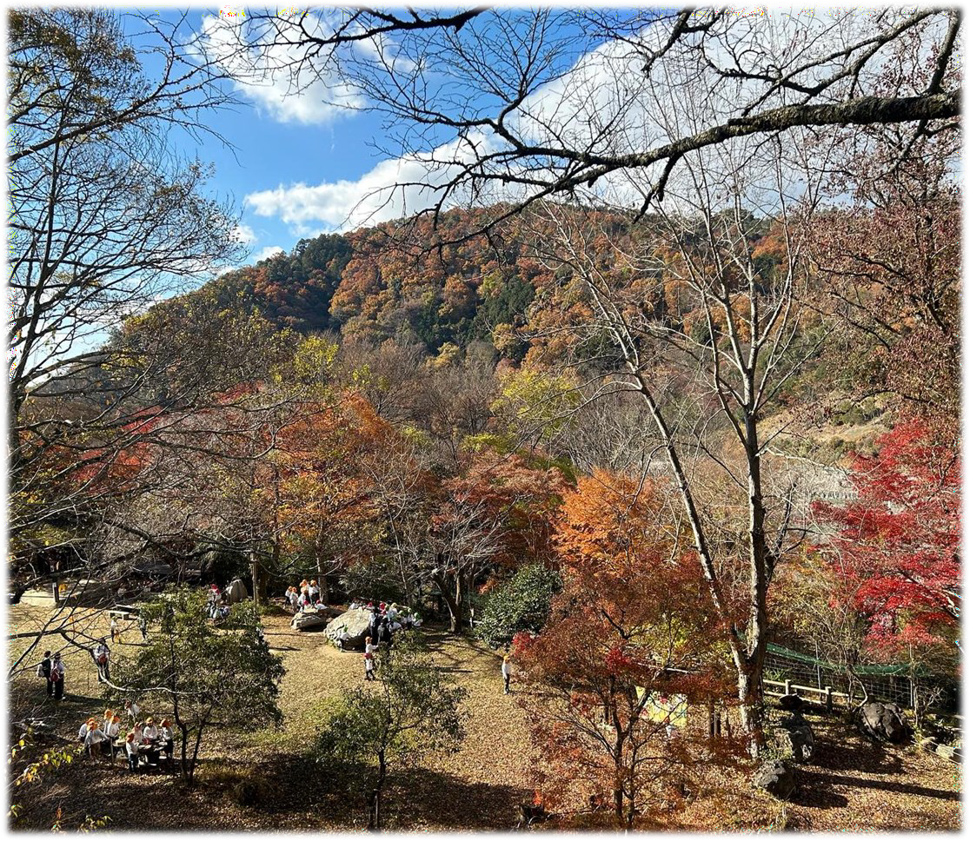
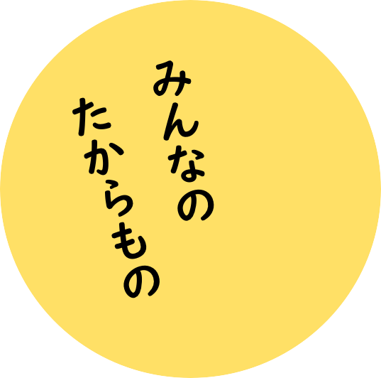
保育園の『子どもと自然をつなぐ』活動を表彰します
募集 土と緑の賞

あ
った
よ

202４ ！

【主催】公益社団法人京都市保育園連盟 八瀬野外保育センター
【募集期間】2024年4月1日（月）～ 8月31日（土）まで
【応募方法】応募用紙をセンターに提出（※詳細は次頁、また実施要項を参照）
【賞品】松井利夫先生（陶芸家、京都芸術大学教授、滋賀県立陶芸の森館長）の記念作品
その他、①～➂よりご希望の副賞 一点
①八瀬野外保育センター利用ご招待券（送迎バス付）※ご招待時期：2025年2月～3月
➁八瀬野外保育センター『やせあそび図鑑』
③八瀬野外保育センター『クラフトキット・カタカタネット』★詳しくは裏面をご覧ください

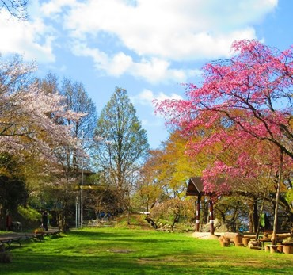
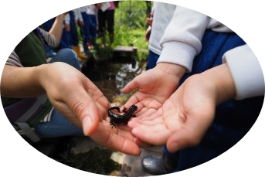
土と緑の賞とは…
八瀬野外保育センターが『幼児に土と緑を』という願いから自然の中で自然と共に遊べる場として開設されたことを記念し、『子どもと自然をつなぐ』活動を広く表彰することを目的に『土と緑の賞』を制定しました。
この賞を通じ、京都の子どもたちに自然や人との豊かなふれあいの機会が増えることを願い募集します。
【対象】京都市内の認可保育園・認定こども園、またそこに在職する保育関係者
※自薦他薦は問わない（ただし、推薦の場合は該当園に周知のこと）
【募集内容】『子どもと自然をつなぐ』活動を広く募集
〇環境・取り組み部門ー園庭・環境づくりの実践活動
保育の工夫などの実践活動
〇お泊り部門ーお泊り保育での取り組み
【審査基準】『八瀬野外保育センターの設立趣旨を推進するものである』
（設立趣旨とは…『幼児に土と緑を』という願いから自然の中で、自然と共に遊べる野外保育センターとして開設、幼児に緑を与え、遊びに欠くことのできない、三つの条件【①自然とのふれあい②創造のよろこび③人間のつながり】を満たすものとして設立）
★自然を介した活動に子どもたちが主体的に関わることにより、新しい発 見や経験につながった様子やそのクラスに生まれた物語のご報告
★自然体験活動を取り入れた保育に斬新性・独創性のある視点を取り入れた活動
- 応募の例 『環境・取り組み』部門
：『生き物が来てくれるよう工夫した園庭づくり』 など
- 応募の例 『お泊り』部門
：『生き物との交流をテーマにしたお泊り活動』 など

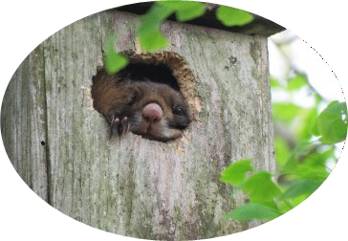
応募方法＆その後の流れ
（詳細は実施要綱もご覧ください）

①応募用紙の入手
•このパンフレットの記入面を活用（右頁A4両面部分）
•またはホームページから応募用紙をダウンロード
②必要事項を記入（別紙にて写真添付可A4 2枚まで）
③提出 2024年8月31日(土)（消印有効）
八瀬野外保育センターに提出
•メール yaseyagai@renmei.email
  - FAX 075-791-1118
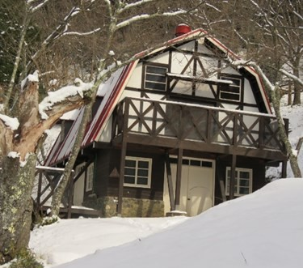
•郵送 〒601-1254
京都市左京区八瀬野瀬町200番地
センターQRコード
（書類審査後、園視察、また必要に応じて
電話等でインタビューをお願いする場合があります）

④審査結果発表
•受賞者、受賞園に直接お知らせいたします

⑤表彰•公表について
•落ち葉まつり（またはそれに準じた場）での受賞式（副賞授与）
•京わらべ、京都新聞などに 関連記事の掲載（予定）
•ホームページ、センターだより、紀要への掲載 ほか

＜土と緑の賞＞応募用紙
■応募園の概要 提出：2024年 月 日

行政区 |  | 園名

応募部門 | （ ）環境・取り組み部門 （ ）お泊り部門
参加クラスについて | □特定クラスが参加（ ）歳児 （ ）名 クラス名（ ）
 | □複数クラスで参加（ ）歳児 （ ）名 クラス名（ ）
 | □全園児参加 （ 歳児～ 歳児 ）（ ）名
活動実施者について | 氏名（ ）  （ 園長 保育士 調理師 その他： ／経験年数： 年）  ※複数クラスで実施の場合は、一緒に活動を実施した先生方についてもお聞かせください  氏名（ ）（ 園長 保育士 調理師 その他： ／経験年数： 年）  氏名（ ）（ 園長 保育士 調理師 その他： ／経験年数： 年）  氏名（ ）（ 園長 保育士 調理師 その他： ／経験年数： 年）
■内容について ※別紙写真等添付可(A4 2枚以内)

タイトル
- この活動をやろうと思ったきっかけは何ですか？
- この活動に込めた想いをお聞かせください。
- この活動を行うことで、こどもたちにどんな変化がありましたか？（発見・驚きなど）
- この活動が育んだものをできるだけたくさん挙げてください。

内容 | ○活動の内容をご記入ください

